2002年全国硕士研究生入学统一考试
数学(一)试卷

一、填空题(本题共5小题,每小题3分,满分15分.把答案填在题中横线上)
(1)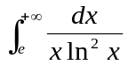= _____________.
(2)已知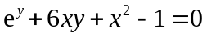,则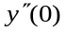=_____________.
(3)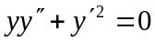满足初始条件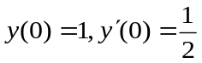的特解是_____________.
(4)已知实二次型经正交变换可化为标准型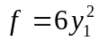,则=_____________.
(5)设随机变量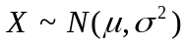,且二次方程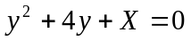无实根的概率为0.5,则=_____________.

二、选择题(本题共5小题,每小题3分,满分15分.每小题给出的四个选项中,只有一个符合题目要求,把所选项前的字母填在题后的括号内)
(1)考虑二元函数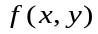的四条性质:
①在点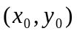处连续, ②在点处的一阶偏导数连续,
③在点处可微, ④在点处的一阶偏导数存在.
则有:
(A)②③① (B)③②①
(C)③④① (D)③①④
(2)设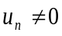,且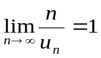,则级数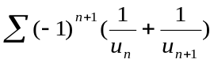为
(A)发散 (B)绝对收敛
(C)条件收敛 (D)收敛性不能判定.
(3)设函数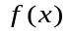在上有界且可导,则
(A)当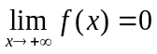时,必有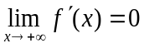 (B)当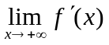存在时,必有
(C) 当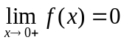时,必有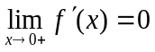 (D) 当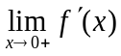存在时,必有.
(4)设有三张不同平面,其方程为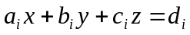(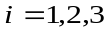)它们所组成的线性方程组的系数矩阵与增广矩阵的秩都为2,则这三张平面可能的位置关系为
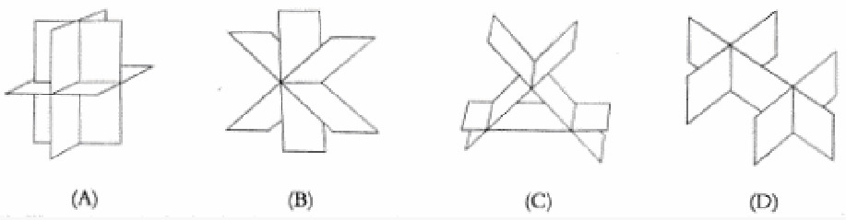
(5)设和是相互独立的连续型随机变量,它们的密度函数分别为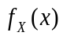和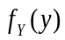,分布函数分别为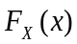和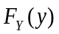,则
(A)＋必为密度函数 (B) 必为密度函数
(C)＋必为某一随机变量的分布函数 (D) 必为某一随机变量的分布函数.

三、(本题满分6分)
设函数在的某邻域具有一阶连续导数,且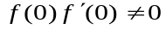,当时,若,试求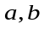的值.

四、(本题满分7分)
已知两曲线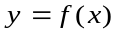与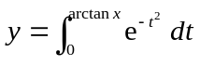在点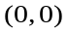处的切线相同.求此切线的方程,并求极限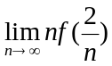.

五、(本题满分7分)
计算二重积分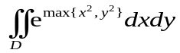,其中.

六、(本题满分8分)
设函数在上具有一阶连续导数,是上半平面(>0)内的有向分段光滑曲线,起点为(),终点为(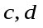).
记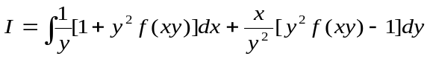,
(1)证明曲线积分与路径无关.
(2)当时,求的值.

七、(本题满分7分)
(1)验证函数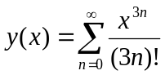()满足微分方程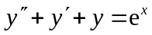.
(2)求幂级数的和函数.

八、(本题满分7分)
设有一小山,取它的底面所在的平面为面,其底部所占的区域为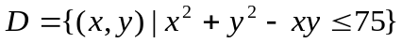,小山的高度函数为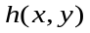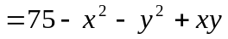.
(1)设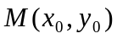为区域上一点,问在该点沿平面上何方向的方向导数最大?若此方向的方向导数为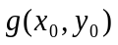,写出的表达式.
(2)现欲利用此小山开展攀岩活动,为此需要在山脚下寻找一山坡最大的点作为攀登的起点.也就是说要在的边界线上找出使(1)中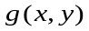达到最大值的点.试确定攀登起点的位置.

九、(本题满分6分)
已知四阶方阵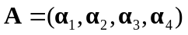, 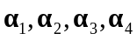均为四维列向量,其中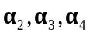线性无关,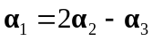.若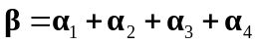,求线性方程组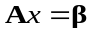的通解.

十、(本题满分8分)
设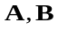为同阶方阵,
(1)若相似,证明的特征多项式相等.
(2)举一个二阶方阵的例子说明(1)的逆命题不成立.
(3)当为实对称矩阵时,证明(1)的逆命题成立.

十一、(本题满分7分)
设维随机变量的概率密度为
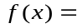 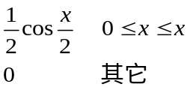 对独立地重复观察4次,用表示观察值大于的次数,求的数学期望.

十二、(本题满分7分)
设总体的概率分布为
 | 0 | 1 | 2 | 3
 |  | 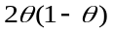
其中(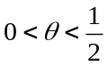)是未知参数,利用总体的如下样本值 3,1,3,0,3,1,2,3.
求的矩估计和最大似然估计值.

